„Jesus schafft das“ – eine Adventsandachtsreihe
1. Advent: Jesus schafft Hoffnung
von „Die Reli-Lehrer“ (https://www.youtube.com/watch?v=vfLd2ILdjwo&t=45s)

1. Hast du einen Adventskalender? Wenn ja, beschreibe ihn.
2. Was für einen Adventskalender hättest du gerne?
3. Wenn du selbst die Aufgabe hättest einen Adventskalender zu gestalten, wie würde dieser
Adventskalender aussehen?
4. Der Advent ist die Zeit der Vorbereitung auf Weihnachten. Eine Zeit der Besinnung für das
Weihnachtsfest. Auch eine Zeit zu spenden und Gutes zu tun. Wenn du möchtest, kannst du dir 24
Aufgaben bis Weihnachten stellen, von denen du täglich eine erfüllst (Bsp.: Jemand ein Lächeln
schenken, Jemanden loben, Jemanden eine Arbeit abnehmen, ...)
Nutze dazu die Vorlage auf der Rückseite.
5. Du kannst auch mit 24 Briefumschlägen/ Tüten/ Säckchen/ Boxen einen Adventskalender für eine
andere Person herstellen. Der Inhalt muss dabei gar nicht besonders wertvoll sein. Ein mutma-
chender Spruch für jeden Tag reicht völlig aus.
6. Interpretiere das Gedicht „Adventskalender“
Adventskalender
Türen, die sich öffnen.
Im Adventskalender.
An Weihnachten.
Vom Himmel zur Erde.
An Ostern.
Von der Erde in den Himmel.
Wegen dem, der sagt:
„Ich bin die Tür“
7. Setze das Bild mit dem Gedicht in Beziehung
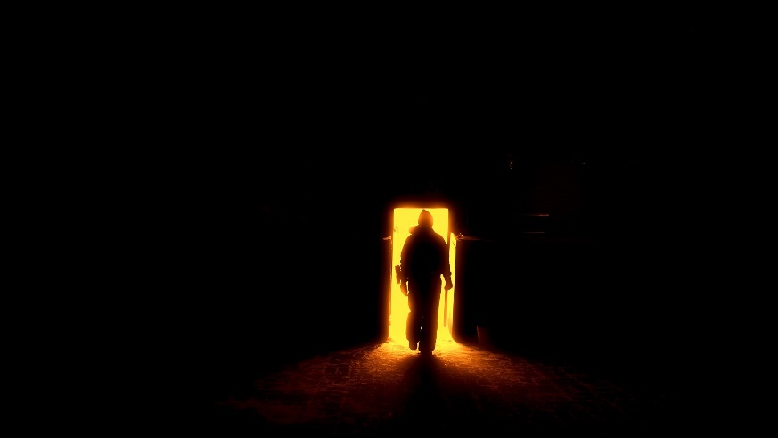

(Bild von Khusen Rustamov auf Pixabay)
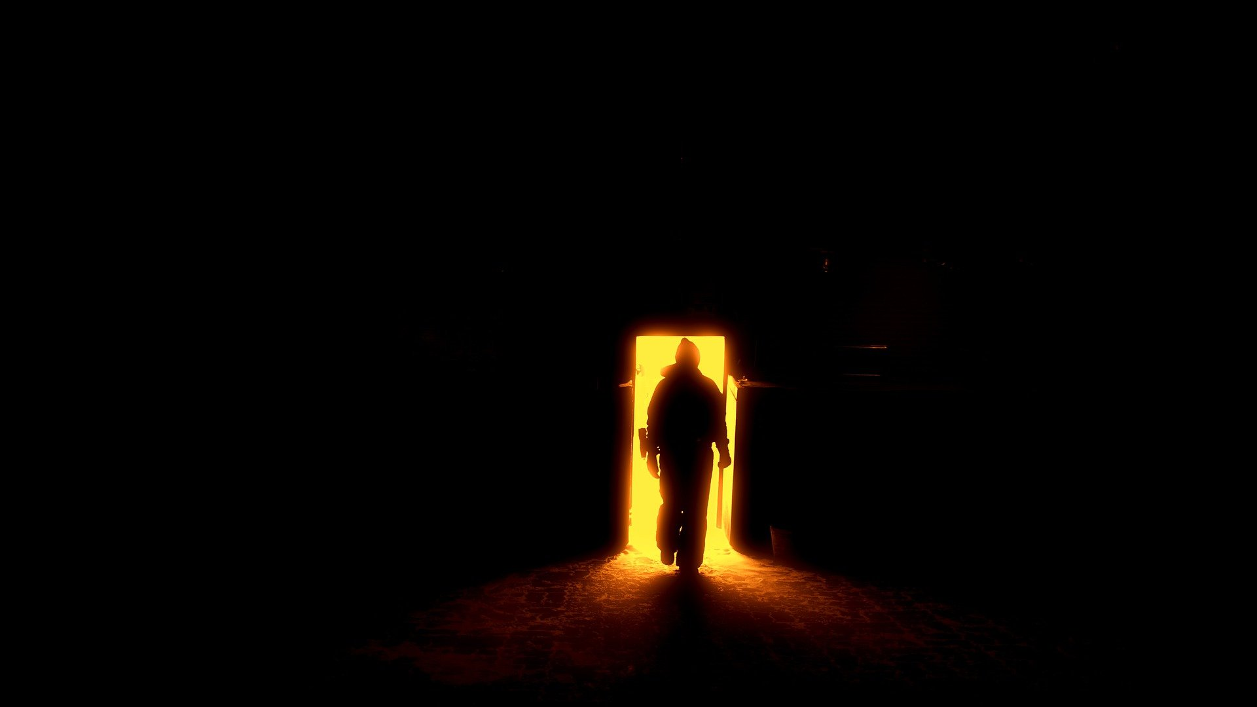
10
14
23
3
1
16
22
15
11
20
8
4
19
13
5
24
7
12
21
6
18
2
17
9

